CARLISLE® EASY WELD Nahtband

CARLISLE® CM Europe

Eigenschaften

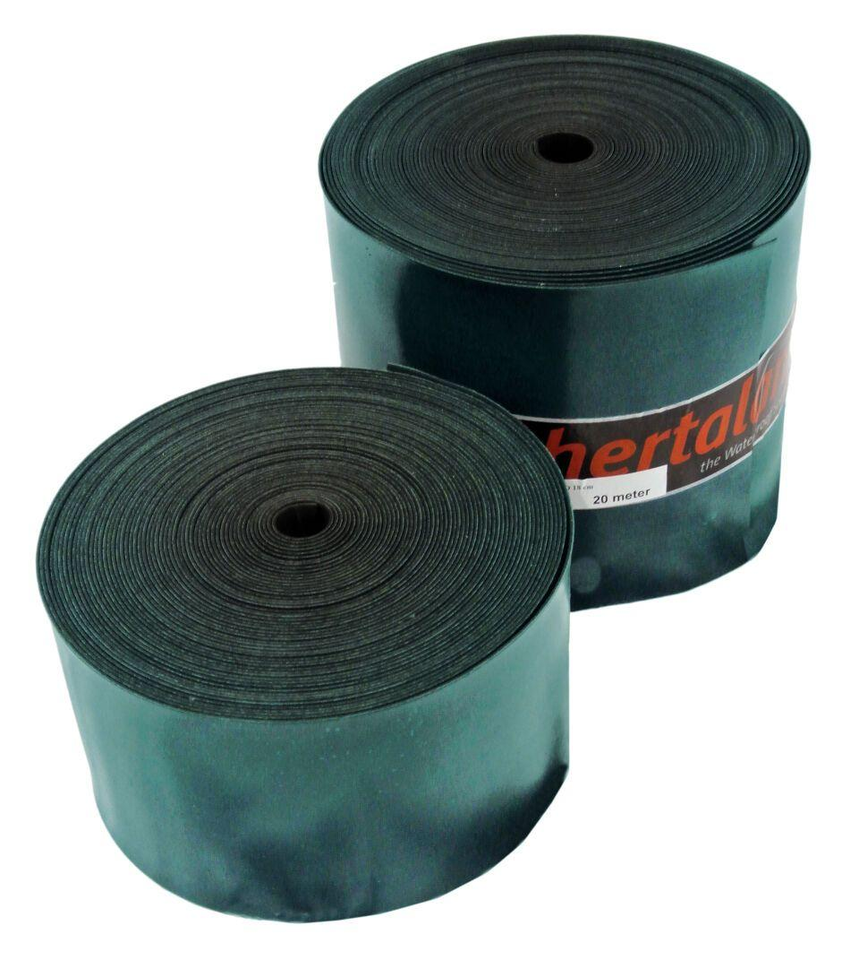

Belastbarkeit

trittfest

Dichtheit

wasserfest

Farbton

grün

Produkt

Fugenband

Werkstoff

Ethylen-Propylen-Dien-Kautschuk (EPDM)

Breite (mm)

120,00 - 360,00

Länge (mm)

20.000,00

Stärke (mm)

1,70

Bahnentyp

Dichtungsbahnen

Befestigung

kleben, schweißen

Chemische Beständigkeit

chemikalienbeständig gem. Herstellerangabe

Einsatzort

Außen